102 группа
История
Выполненные задания присылаем на почту: EEDanilova@fa.ru

13.04.2020
Тема: Процесс модернизации в традиционных обществах Востока

Задания:
Изучите лекцию, презентацию, просмотрите видео, ответьте на вопросы на основании изучения учебника, ознакомления с интернет ресурсами и дополнительной литературой.

https://www.youtube.com/watch?v=2_3ZsB44NcQ (для просмотра видео)
Вопросы
- Причины и предпосылки Отечественной войны 1812г.
- Основные события
- Итоги и последствия войны

Лекция

Территория и население империи
К началу XIX в. территория Российского государства составляла 16 млн кв. км. В его состав входили Прибалтика, Белоруссия, большая часть Украины, степная полоса, включая Причерноморье и Крым, горные области Северного Кавказа, северная часть Казахстана, Сибирь, заполярный Крайний Север. На протяжении столетия Российская империя продолжала расширяться. В течение первой половины XIX ст. в состав империи были включены Финляндия (1809), Царство Польское (1815 г.), Бессарабия (1812 г.), почти все Закавказье (1801–1829 гг.), черноморское побережье Кавказа (1829 г.).
Численность населения в 1811 г. составляла 41 млн человек. К 1897 г. она достигла 128, 2 млн человек.
Подавляющее большинство населения (93,5 %) в начале XIX в. проживало в сельской местности.
Империю населяло более 200 народностей и этнических групп. По данным переписи 1897 г., в России проживало 47, 8 % великороссов, 19 % малороссов, 6,1 % белорусов. Второе место по численности занимали тюркские народы: казахи (4 млн человек), татары (3,7 млн человек). Еврейская диаспора насчитывала 5,8 млн. Латыши, немцы, молдаване, армяне, мордва, эстонцы имели численность населения от 1,0 до 1,4 млн человек.
По данным 1870 г., в России проживало 70,8 % православных, 8,9 % католиков, 8,7 % мусульман, 5,2 % протестантов, 3,2 % иудеев, 1,4 % старообрядцев.
Российская империя была многоконфессиональной и многонациональной. Правительственная политика в национальном вопросе в XIX в. преследовала главную цель − исключение политического сепаратизма и установление государственного единства на всей территории империи.

Социальная структура общества
В XIX в. население Российской империи делилось на сословия − группы, обладавшие разными правами и обязанностями и имевшие разное юридическое положение. Самым привилегированным и образованным сословием было дворянство. Дворяне обладали правами владения населенными имениями, корпоративной организации, поступления на государственную службу и на получение образования в привилегированных учебных заведениях. Они были свободны от обязательной службы, земских повинностей, телесных наказаний. К 1858 г. потомственных дворян было 609 973 человек, личных − 276 809 человек.
К числу привилегированных сословий относилось духовенство, составлявшее 1 % населения. Однако в начале XIX в. они вновь превращаются в земельных собственников благодаря царским пожалованиям и покупке земель.
Ряд привилегий имело купечество. Оно было освобождено от рекрутчины и некоторых податей. Купцы первой гильдии обладали преимущественным правом вести внешнюю и внутреннюю торговлю, второй гильдии − обладали привилегиями в крупной внутренней торговле, третьей − привилегиями в мелкой городской и уездной торговле.
Мещане (ремесленники, торговцы, наемные работники) облагались высокой податью, поставляли рекрутов в армию, не освобождались от телесных наказаний.
Самым многочисленным сословием являлось крестьянство, численность которого в середине XIX в. составила более 30 млн человек. Крестьянство подразделялось на несколько групп - государственные крестьяне (около 15 млн), помещичьими крестьянами они жили свободнее и имели больше земли.
Особым сословием было казачество (1,5 млн человек). В конце XVIII в. правительство взяло под контроль районы расселения казаков. В XIX в. для охраны границ стали создавать новые казачьи войска. В середине XIX в. в России существовало 9 казачьих войск
Наряду с делением общества на сословия в городах возникли классы, характерные для капиталистического общества, − буржуазия и рабочие. Они формировались на экономической основе.

Политическая система
По своему политическому устройству Россия в начале XIX в. была самодержавной монархией. В руках императора была сосредоточена вся полнота власти в стране.
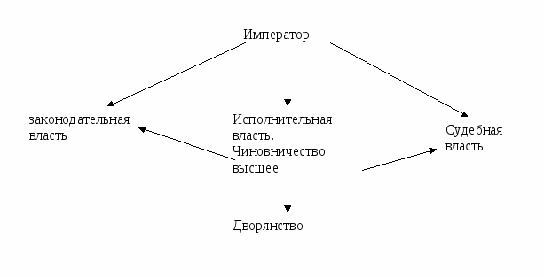
Император управлял страной с помощью чиновничества. Работа коллегий − отраслевых органов управления − уже не удовлетворяла государственным потребностям. Отсутствие персональной ответственности и неопределенность правового статуса коллегий в начале XIX в. свидетельствовали о необходимости реорганизации системы управления.

Сельское хозяйство
Развитие сельского хозяйства в начале XIX в. носило экстенсивный характер. Осваивались земли в центральной части России и новые пространства на ее окраинах, наиболее интенсивно − на юге Украины, в Заволжье и степном Предкавказье. Площадь посевов с 1802 по 1860 гг. увеличилась с 38 до 58 млн десятин. С 40-х гг. начинают расширяться посевы картофеля, который становится профилирующей культурой. При низкой производительности труда и примитивных сельскохозяйственных орудиях производства господствовало подсечное земледелие и трехполье. Попытки применения новой агротехники при сохранении старых феодальных производственных отношений результата не давали и вели к усилению эксплуатации крестьянского труда. В начале XIX в. появились новые черты в сельском хозяйстве: начались посевы сахарной свеклы, стало развиваться тонкорунное овцеводство. Однако коренной перестройке помещичьих хозяйств препятствовали крепостнические отношения.
Для деревни характерными явлениями этого периода были обеднение крестьянства, рост задолженности крестьянских хозяйств помещикам, принимавший хронические формы. В неурожайные годы крепостные хозяйства оказывались совершенно беспомощными и балансировали на грани разорения.

Промышленность и торговля
В начале XIX в. в России не существовало крупного промышленного производства. На основе развития мелких промыслов возникали мануфактуры, использовавшие наемный труд и обслуживающие массовый рыночный спрос. Они принадлежали купцам и разбогатевшим крестьянам. Во второй половине 20-х гг. XIX в. в России насчитывалось около 1800 мануфактур с 340 тыс. рабочих. На мануфактурах преобладала ручная техника с весьма низкой производительностью труда. Большинство фабрик работало на государственные заказы, связанные в основном с производством оружия и сукна для армии, а также изготовляло товары для вывоза за рубеж. Продукция легкой промышленности шла в основном на продажу внутри страны, что свидетельствовало о расширении внутреннего рынка.
Внутренняя торговля была ярмарочной и магазинной. Крупнейшими ярмарками страны являлись Макарьевская, которую перенесли из Макарьевского монастыря в Нижний Новгород, Коренная в Курске, Киевская, Харьковская, Ирбитская, ярмарка в Ростове Великом.
Экономическое развитие России в начале XIX в. демонстрировало неэффективность крепостного труда и необходимость отказа от него.

Внутренняя политика Александра I в 1801 - 1814 гг.
Александр I, старший сын Павла I и Марии Федоровны, родился в 1777 г. Его детство прошло при интеллектуальном дворе Екатерины Великой. Воспитатель наследника престола швейцарец Ф. Лагарп учил его принципам гуманности Руссо, военный учитель Н. Салтыков − традициям русской аристократии. Александр получил хорошее воспитание, преуспевал в науках и являл собой разносторонне развитую личность.
Екатерина Великая отобрала сына у родителей, проживавших в Павловске и Гатчине, и поселила в Царском Селе рядом с собой. Под влиянием сложной атмосферы семейных проблем, неприятия между Екатериной II и отцом в Александре развилось умение лавировать между разными лагерями, что также отразилось на его характере. В дальнейшем двойственность натуры императора станет проявляться все больше: его политика будет носить непоследовательный характер, завершение Заграничного похода русской армии совпадет со сменой политического курса императора.
В 1793 г. он женился на Луизе Марии Августе, дочери маркграфа Баденского, принявшей имя Елизаветы Алексеевны.
Непредсказуемая политика Павла I вызывала опасения дворянства. В 1800 г. сложился заговор высокопоставленных чиновников с участием гвардейских офицеров против Павла I. Ночью 12 марта 1801 г. граф П. А. Пален, генерал-губернатор Петербурга, сообщил Александру об убийстве отца в Михайловском замке.
На момент восшествия на престол Александру было 23 года.
Войдя на престол, он устранил наиболее одиозные решения Павла I: вернул на службу всех ранее уволенных отцом, снял запрет на ввоз различных товаров и продуктов в Россию, объявил амнистию беглецам, восстановил действие Жалованной грамоты дворянству и городам, ликвидировал тайную канцелярию.

Негласный комитет
Изначально в своей деятельности Александр опирался на узкий круг своих приближенных, состоящий из молодых образованных аристократов, получивший название «Негласный комитет». В него вошли А. Е. Чарторыйский, П. А. Строганов, Н. Н. Новосильцев, В. П. Кочубей. Кружок единомышленников сформировался в 1797 г. Он иронично именовался «Комитетом общественного спасения». На своих тайных собраниях члены Негласного комитета высказывали идеи освобождения России от самодержавия, говорили о необходимости отмены крепостного права, возможности республиканского устройства страны.
Негласный комитет действовал в течение 1801–1803 гг. Его задачей стала помощь императору «в систематической работе над реформою бесформенного здания управления империей». За время своей деятельности Негласный комитет рассмотрел вопросы реализации сенатской и министерской реформы, крестьянский вопрос и осуществил ряд внешнеполитических мероприятий.
Реформы высших органов управления
Первые преобразования были произведены в области центрального управления. Весной 1801 г. начал работу Непременный совет − высший совещательный орган, в состав которого вошли 12 представителей титулованной знати, в 1810 г. он был преобразован в Государственный совет.
Сенат был восстановлен как высший судебно-административный орган, в феврале 1802 г. был издан указ, определяющий его права.
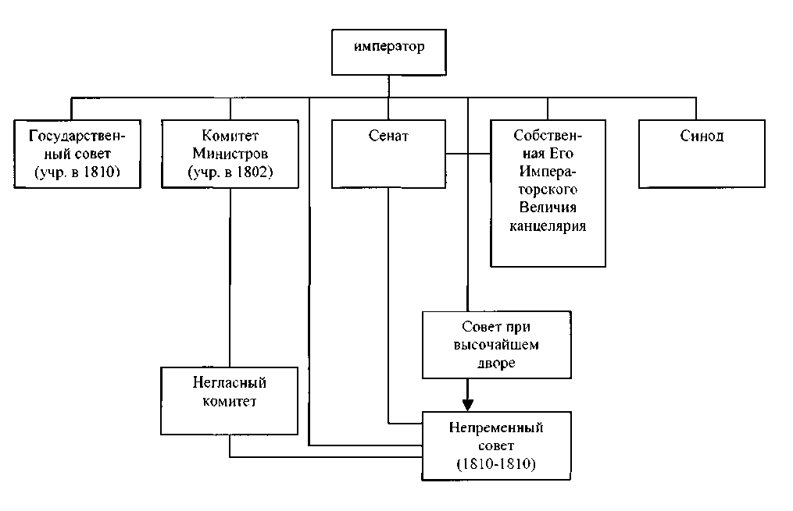
Следующим важным событием первых лет правления Александра I стала реформа в области органов центрального управления − упразднение коллегий и замена их министерствами (1802–1811 гг.) Для совместного обсуждения наиболее важных вопросов учреждался Комитет министров. Министерские портфели получили члены Негласного комитета и соратники Екатерины II (Н. С. Мордвинов, Г. Р. Державин и др.).
Структуру и функции министерств определяло «Общее учреждение министерств» от 25 июня 1811 г. К этому времени произошли небольшие изменения: общее количество министерств увеличилось до 12, упразднялось министерство коммерции, а его функции передавались Департаменту мануфактур и торговли Министерства финансов. Министры вошли в состав Сената, а их функции, полномочия и сферу деятельности четко установил закон, фиксируя общий порядок, делая невозможным действия чиновников определенного министерства в сфере, подведомственной другому министру.
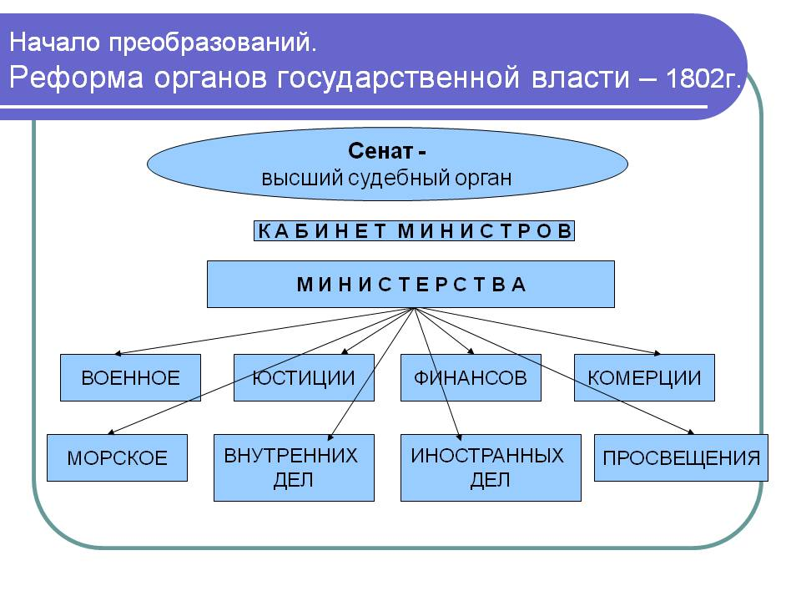

Крестьянский вопрос
Следующим шагом Александра I стали попытки решения крестьянского вопроса, одного из самых сложных.:
- указы, разрешавшие государственным крестьянам покупать земли, обязывающие помещиков обеспечивать своих крестьян едой в голодные годы;
- прекращение раздачи казенных крестьян в частные руки;
- указ от 1808 г. запрещал продавать крестьян на ярмарках;
- указ от 1809 г. отменил право помещиков ссылать своих крепостных в Сибирь. - - 20 февраля 1804 г. Положение о лифляндских крестьянах, которые получали свои участки в наследственную собственность при сохранении барщины и оброка;
- 20 февраля 1803 г. принят указ «О вольных хлебопашцах», согласно которому помещик при желании мог освободить своих крестьян «целыми селениями или отдельными семьями» с землей при условии обоюдного согласия сторон.

реформы в области образования:
- 26 января 1803 г. указ «Об устройстве училищ» провозглашал принципы бесплатного и бессословного образования на его низших ступенях.;
- обязательное получение образования для желающих поступить на государственную службу;
- 5 ноября 1804 г. был принял Университетский устав. Университеты получили широкую автономию, вплоть до выбора ректора, определения штат профессуры, иммунитета от вмешательства чиновников и властей в университетские дела.
- создание лицеев − средние гуманитарные учебные заведения;
- 9 июля 1804 г. был издан «Устав о цензуре», позволивший авторам произведений без серьезных ограничений заниматься литературной деятельностью.
Таким образом, преобразования первых лет правления Александра I дали надежду на возможность улучшить жизнь представителей всех сословий.
Внутренняя политика Александра I в 1815-1825
Второй период царствования Александра I (1815–1825 гг.) в исторической литературе принято считать консервативным, отождествлять с понятием «аракчеевщина» (время политической реакции). Однако после победы в войне с Наполеоном, когда реформаторские намерения императора совпадали с ожиданием перемен в среде свободомыслящего дворянства и крестьян, отстоявших Родину в борьбе с врагом, сложились условия для осуществления преобразований.

Консервативный период
Противодействие большинства дворян преобразовательным намерениям царя развивалось на фоне нарастания революционного движения в Европе. Характерной чертой «аракчеевщины» являлись жесткие меры против движения угнетенных масс. Александр I опасался, что усиление массового движения в стране повлечет за собой революционный взрыв, аналогичный тому, что потряс в 1820 г. многие страны Западной Европы. После донского движения началась полоса реакции. Были изданы подряд (в 1822, 1823 и 1824 гг.) три указа, подтверждавшие прежнее право помещиков ссылать крестьян в Сибирь. Правительство разрешило помещику ссылать крестьян через губернские правления, не производя никаких судебных расследований и без ограничения лет ссылки. Помещик имел право возвратить сосланных, когда хотел.
Ряд законодательных актов укреплял положение дворянства. Только дворянство имело право владеть населенными имениями, в 1814 г. запрещалось покупать населенные земли личным дворянам, запрещалась покупка крестьян разночинцами, купцами, мещанами. В 1817 г. безземельное дворянство было отстранено от участия в дворянских выборах.
Началось попятное движение в области просвещения и цензуры. Для усиления религиозных основ образования царь переименовал Министерство народного просвещения в Министерство духовных дел и народного просвещения. В учебных заведениях увеличилось количество часов, отводимых на религиозное обучение. Усилился надзор за содержанием газет, журналов, книг; чиновникам запретили без дозволения начальства издавать любые произведения, «касавшиеся внутренних и внешних отношений» Российского государства. В 1819–1821 гг. подверглись разгрому Казанский, Харьковский и Петербургский университеты, многие профессора были уволены за вольнодумство. В 1822 г. Александр I запретил деятельность в стране всех тайных организаций и начал преследование их членов. В армии была восстановлена палочная дисциплина, что привело к волнениям 1820 г. в Семеновском полку. В 1821–1823 гг. вводится секретная гражданская полиция и сеть тайной полиции в гвардии и в армии.
После 1822 г. царь окончательно утратил интерес к государственным делам, передал их в ведение Аракчеева. Личные переживания Александра I (утрата дочерей и сестры, тяжесть при воспоминании о гибели Павла I), наводнение 1824 г. в Петербурге, неприятие дворянством реформаторской деятельности усилили у императора склонность к религиозности и мистицизму.
Александр I, путешествуя по южным губерниям России, заболел и 19 ноября 1825 г. умер в Таганроге от тифа.
Итоги внутренней политики Александра I
Перемены во внутренней политике царя были связаны с его боязнью разделить участь Павла I, который в своей политике не считался с интересами большинства дворян. Он не нашел поддержки своим замыслам, в подавляющей массе помещики не хотели либеральных преобразований. Победа над Наполеоном усилила позиции России, дворяне не понимали, почему освободительница Европы должна резко менять социально-экономические и политические порядки. В проведении реформ Александр I опирался только на узкий круг высших сановников и отдельных представителей дворянства.
Помешала осуществлению реформ сложная внешнеполитическая обстановка. Россия вынуждена было вести постоянные войны, причем на нескольких направлениях одновременно: коалиционные войны 1805–1807 гг., русско-шведская война 1808–1809 гг., война с Турцией 1806–1812 гг., война с Персией 1804–1813 гг., Отечественная война 1812 г. и заграничные походы 1813–1814 гг.
Немалую роль в отказе от реформ играли и личные качества императора − неустойчивость его настроения, двуличие, развившаяся с годами склонность к мистицизму.
Имела значение и противоречивость общего замысла преобразований: сочетать либеральные реформы с сохранением основ самодержавного строя, освобождение крестьян с интересами большинства дворян было невозможно.
Хотя многие реформаторские начинания царя не были воплощены в жизнь, внутренняя политика Александра I, проекты разработанных по его поручению преобразований подготовили почву для экономического и политического реформирования России во второй половине XIX в.

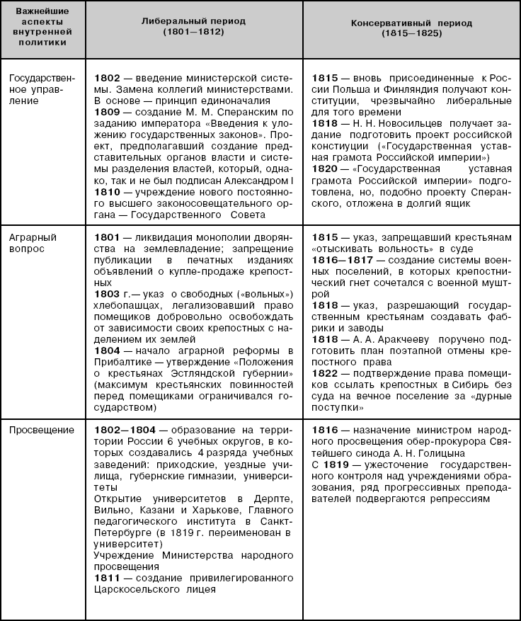
Математика
Тема Перпендикулярность двух плоскостей (написать конспект, выписать то что выделено красным цветом)
Глоссарий по теме
Двугранным углом называется фигура, образованная прямой а и двумя полуплоскостями с общей границей в виде прямой а, не принадлежащими одной плоскости. Перпендикуляры к ребру двугранного угла образуют линейный угол двугранного угла. Градусной мерой двугранного угла называется градусная мера его линейного угла.
Если угол между пересекающимися плоскостями равен 90 градусом, то плоскости перпендикулярны.
Признак перпендикулярности плоскостей: если одна из двух плоскостей проходит через прямую, перпендикулярную к другой плоскости, то такие плоскости перпендикулярны.
Следствие из признака перпендикулярности плоскостей: Плоскость, перпендикулярная к прямой, по которой пересекаются две данные плоскости, перпендикулярна к каждой из этих плоскостей.
Прямоугольный параллелепипед – фигура, у которой все боковые ребра перпендикулярны основанию.

Определение. Если угол между пересекающимися плоскостями равен 90 градусом, будем называть такие плоскости перпендикулярными.
Признак перпендикулярности плоскостей: если одна из двух плоскостей проходит через прямую, перпендикулярную к другой плоскости, то такие плоскости перпендикулярны. (нарисовать рисунок)
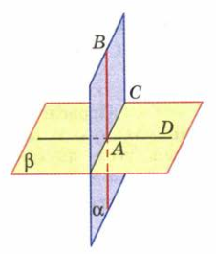
Следствие из признака. Плоскость, перпендикулярная к прямой, по которой пересекаются две данные плоскости, перпендикулярна к каждой из этих плоскостей.

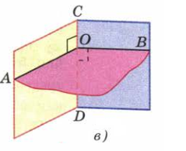
Прямоугольный параллелепипед. (смотри видеоурок https://www.youtube.com/watch?v=MyPzUhO5HQw 6 минут)
Самостоятельно нарисовать прямоугольный параллелепипед, обозначить, записать грани, ребра, вершины.
Отрезок, соединяющий две вершины, не принадлежащие одной граниназывают диагональю параллелепипеда.
Прямоугольный параллелепипед обладает следующими свойствами:
1) В прямоугольном параллелепипеде все шесть граней — прямоугольники.
2) Все двугранные углы прямоугольного параллелепипеда — прямые.
3) Квадрат диагонали прямоугольного параллелепипеда равен сумме квадратов трех его измерений.
Измерениями прямоугольного параллелепипеда называются длины трех ребер, имеющих общую вершину.
4) Диагонали прямоугольного параллелепипеда равны.
Практическая часть (переписать полностью)
Задача 1
В прямоугольном параллелепипеде ABCDA₁B₁C₁D₁ боковая грань DD₁C₁C – квадрат, DC равно 4 см, BD₁ равно 6 см. Найдите BC и докажите, что плоскости BCD₁ и DC₁ B₁ взаимно перпендикулярны.
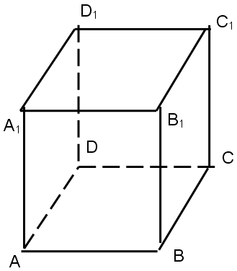 | Дано: АВСDA₁B₁C₁D₁ – прямоугольный параллелепипед  DD₁C₁C - квадрат  DC=4  BD₁=6  Доказать: BCD₁ $⊥$DC₁B₁  Найти BC

Доказательство
Воспользуемся признаком перпендикулярности плоскостей. Этот признак звучит следующим образом: если одна из двух плоскостей проходит через прямую, перпендикулярную к другой плоскости, то такие плоскости перпендикулярны.
Плоскость BCD₁ проходит через диагональ грани DCC₁D₁ (CD₁)
Плоскость DC₁B₁ проходит через диагональ грани DCC₁D₁ (DC₁)
Т.к. DCC₁D₁ –квадрат, то CD₁ $⊥$DC₁ (диагонали квадрата),
тогда CD₁ $⊥DC1B1 (определение перпендикулярности прямой и плоскости), следовательно по признаку перпендикулярности плоскостей BCD1 ⊥ DC1B1$
чтд
Решение
Воспользуемся тем свойством прямоугольного параллелепипеда, что квадрат его диагонали равен сумме квадратов трех его измерений.
BD ₁ ² =BC²+C₁C²+ DC²
Но C₁C = DC=4 (DD₁C₁C квадрат)
6 ² = BC² + 4 ² + 4 ²
36= BC² + 16+16
BC² =36-32
BC²=4
ВС=2
Ответ: 2
Задача 2. Самостоятельно решить в тетради
Площадь грани прямоугольного параллелепипеда равна 12 см², а ее периметр 14 см. Ребро, перпендикулярное этой грани, равно 12 см. Найдите диагональ прямоугольного параллелепипеда.

104 группа
История
Выполненные задания присылаем на почту: EEDanilova@fa.ru

13.04.2020
Тема: Процесс модернизации в традиционных обществах Востока

Задания:
Изучите лекцию, презентацию, просмотрите видео, ответьте на вопросы на основании изучения учебника, ознакомления с интернет ресурсами и дополнительной литературой.

https://www.youtube.com/watch?v=2_3ZsB44NcQ (для просмотра видео)
Вопросы
- Причины и предпосылки Отечественной войны 1812г.
- Основные события
- Итоги и последствия войны

Лекция

Территория и население империи
К началу XIX в. территория Российского государства составляла 16 млн кв. км. В его состав входили Прибалтика, Белоруссия, большая часть Украины, степная полоса, включая Причерноморье и Крым, горные области Северного Кавказа, северная часть Казахстана, Сибирь, заполярный Крайний Север. На протяжении столетия Российская империя продолжала расширяться. В течение первой половины XIX ст. в состав империи были включены Финляндия (1809), Царство Польское (1815 г.), Бессарабия (1812 г.), почти все Закавказье (1801–1829 гг.), черноморское побережье Кавказа (1829 г.).
Численность населения в 1811 г. составляла 41 млн человек. К 1897 г. она достигла 128, 2 млн человек.
Подавляющее большинство населения (93,5 %) в начале XIX в. проживало в сельской местности.
Империю населяло более 200 народностей и этнических групп. По данным переписи 1897 г., в России проживало 47, 8 % великороссов, 19 % малороссов, 6,1 % белорусов. Второе место по численности занимали тюркские народы: казахи (4 млн человек), татары (3,7 млн человек). Еврейская диаспора насчитывала 5,8 млн. Латыши, немцы, молдаване, армяне, мордва, эстонцы имели численность населения от 1,0 до 1,4 млн человек.
По данным 1870 г., в России проживало 70,8 % православных, 8,9 % католиков, 8,7 % мусульман, 5,2 % протестантов, 3,2 % иудеев, 1,4 % старообрядцев.
Российская империя была многоконфессиональной и многонациональной. Правительственная политика в национальном вопросе в XIX в. преследовала главную цель − исключение политического сепаратизма и установление государственного единства на всей территории империи.

Социальная структура общества
В XIX в. население Российской империи делилось на сословия − группы, обладавшие разными правами и обязанностями и имевшие разное юридическое положение. Самым привилегированным и образованным сословием было дворянство. Дворяне обладали правами владения населенными имениями, корпоративной организации, поступления на государственную службу и на получение образования в привилегированных учебных заведениях. Они были свободны от обязательной службы, земских повинностей, телесных наказаний. К 1858 г. потомственных дворян было 609 973 человек, личных − 276 809 человек.
К числу привилегированных сословий относилось духовенство, составлявшее 1 % населения. Однако в начале XIX в. они вновь превращаются в земельных собственников благодаря царским пожалованиям и покупке земель.
Ряд привилегий имело купечество. Оно было освобождено от рекрутчины и некоторых податей. Купцы первой гильдии обладали преимущественным правом вести внешнюю и внутреннюю торговлю, второй гильдии − обладали привилегиями в крупной внутренней торговле, третьей − привилегиями в мелкой городской и уездной торговле.
Мещане (ремесленники, торговцы, наемные работники) облагались высокой податью, поставляли рекрутов в армию, не освобождались от телесных наказаний.
Самым многочисленным сословием являлось крестьянство, численность которого в середине XIX в. составила более 30 млн человек. Крестьянство подразделялось на несколько групп - государственные крестьяне (около 15 млн), помещичьими крестьянами они жили свободнее и имели больше земли.
Особым сословием было казачество (1,5 млн человек). В конце XVIII в. правительство взяло под контроль районы расселения казаков. В XIX в. для охраны границ стали создавать новые казачьи войска. В середине XIX в. в России существовало 9 казачьих войск
Наряду с делением общества на сословия в городах возникли классы, характерные для капиталистического общества, − буржуазия и рабочие. Они формировались на экономической основе.

Политическая система
По своему политическому устройству Россия в начале XIX в. была самодержавной монархией. В руках императора была сосредоточена вся полнота власти в стране.
Император управлял страной с помощью чиновничества. Работа коллегий − отраслевых органов управления − уже не удовлетворяла государственным потребностям. Отсутствие персональной ответственности и неопределенность правового статуса коллегий в начале XIX в. свидетельствовали о необходимости реорганизации системы управления.

Сельское хозяйство
Развитие сельского хозяйства в начале XIX в. носило экстенсивный характер. Осваивались земли в центральной части России и новые пространства на ее окраинах, наиболее интенсивно − на юге Украины, в Заволжье и степном Предкавказье. Площадь посевов с 1802 по 1860 гг. увеличилась с 38 до 58 млн десятин. С 40-х гг. начинают расширяться посевы картофеля, который становится профилирующей культурой. При низкой производительности труда и примитивных сельскохозяйственных орудиях производства господствовало подсечное земледелие и трехполье. Попытки применения новой агротехники при сохранении старых феодальных производственных отношений результата не давали и вели к усилению эксплуатации крестьянского труда. В начале XIX в. появились новые черты в сельском хозяйстве: начались посевы сахарной свеклы, стало развиваться тонкорунное овцеводство. Однако коренной перестройке помещичьих хозяйств препятствовали крепостнические отношения.
Для деревни характерными явлениями этого периода были обеднение крестьянства, рост задолженности крестьянских хозяйств помещикам, принимавший хронические формы. В неурожайные годы крепостные хозяйства оказывались совершенно беспомощными и балансировали на грани разорения.

Промышленность и торговля
В начале XIX в. в России не существовало крупного промышленного производства. На основе развития мелких промыслов возникали мануфактуры, использовавшие наемный труд и обслуживающие массовый рыночный спрос. Они принадлежали купцам и разбогатевшим крестьянам. Во второй половине 20-х гг. XIX в. в России насчитывалось около 1800 мануфактур с 340 тыс. рабочих. На мануфактурах преобладала ручная техника с весьма низкой производительностью труда. Большинство фабрик работало на государственные заказы, связанные в основном с производством оружия и сукна для армии, а также изготовляло товары для вывоза за рубеж. Продукция легкой промышленности шла в основном на продажу внутри страны, что свидетельствовало о расширении внутреннего рынка.
Внутренняя торговля была ярмарочной и магазинной. Крупнейшими ярмарками страны являлись Макарьевская, которую перенесли из Макарьевского монастыря в Нижний Новгород, Коренная в Курске, Киевская, Харьковская, Ирбитская, ярмарка в Ростове Великом.
Экономическое развитие России в начале XIX в. демонстрировало неэффективность крепостного труда и необходимость отказа от него.

Внутренняя политика Александра I в 1801 - 1814 гг.
Александр I, старший сын Павла I и Марии Федоровны, родился в 1777 г. Его детство прошло при интеллектуальном дворе Екатерины Великой. Воспитатель наследника престола швейцарец Ф. Лагарп учил его принципам гуманности Руссо, военный учитель Н. Салтыков − традициям русской аристократии. Александр получил хорошее воспитание, преуспевал в науках и являл собой разносторонне развитую личность.
Екатерина Великая отобрала сына у родителей, проживавших в Павловске и Гатчине, и поселила в Царском Селе рядом с собой. Под влиянием сложной атмосферы семейных проблем, неприятия между Екатериной II и отцом в Александре развилось умение лавировать между разными лагерями, что также отразилось на его характере. В дальнейшем двойственность натуры императора станет проявляться все больше: его политика будет носить непоследовательный характер, завершение Заграничного похода русской армии совпадет со сменой политического курса императора.
В 1793 г. он женился на Луизе Марии Августе, дочери маркграфа Баденского, принявшей имя Елизаветы Алексеевны.
Непредсказуемая политика Павла I вызывала опасения дворянства. В 1800 г. сложился заговор высокопоставленных чиновников с участием гвардейских офицеров против Павла I. Ночью 12 марта 1801 г. граф П. А. Пален, генерал-губернатор Петербурга, сообщил Александру об убийстве отца в Михайловском замке.
На момент восшествия на престол Александру было 23 года.
Войдя на престол, он устранил наиболее одиозные решения Павла I: вернул на службу всех ранее уволенных отцом, снял запрет на ввоз различных товаров и продуктов в Россию, объявил амнистию беглецам, восстановил действие Жалованной грамоты дворянству и городам, ликвидировал тайную канцелярию.

Негласный комитет
Изначально в своей деятельности Александр опирался на узкий круг своих приближенных, состоящий из молодых образованных аристократов, получивший название «Негласный комитет». В него вошли А. Е. Чарторыйский, П. А. Строганов, Н. Н. Новосильцев, В. П. Кочубей. Кружок единомышленников сформировался в 1797 г. Он иронично именовался «Комитетом общественного спасения». На своих тайных собраниях члены Негласного комитета высказывали идеи освобождения России от самодержавия, говорили о необходимости отмены крепостного права, возможности республиканского устройства страны.
Негласный комитет действовал в течение 1801–1803 гг. Его задачей стала помощь императору «в систематической работе над реформою бесформенного здания управления империей». За время своей деятельности Негласный комитет рассмотрел вопросы реализации сенатской и министерской реформы, крестьянский вопрос и осуществил ряд внешнеполитических мероприятий.
Реформы высших органов управления
Первые преобразования были произведены в области центрального управления. Весной 1801 г. начал работу Непременный совет − высший совещательный орган, в состав которого вошли 12 представителей титулованной знати, в 1810 г. он был преобразован в Государственный совет.
Сенат был восстановлен как высший судебно-административный орган, в феврале 1802 г. был издан указ, определяющий его права.
Следующим важным событием первых лет правления Александра I стала реформа в области органов центрального управления − упразднение коллегий и замена их министерствами (1802–1811 гг.) Для совместного обсуждения наиболее важных вопросов учреждался Комитет министров. Министерские портфели получили члены Негласного комитета и соратники Екатерины II (Н. С. Мордвинов, Г. Р. Державин и др.).
Структуру и функции министерств определяло «Общее учреждение министерств» от 25 июня 1811 г. К этому времени произошли небольшие изменения: общее количество министерств увеличилось до 12, упразднялось министерство коммерции, а его функции передавались Департаменту мануфактур и торговли Министерства финансов. Министры вошли в состав Сената, а их функции, полномочия и сферу деятельности четко установил закон, фиксируя общий порядок, делая невозможным действия чиновников определенного министерства в сфере, подведомственной другому министру.

Крестьянский вопрос
Следующим шагом Александра I стали попытки решения крестьянского вопроса, одного из самых сложных.:
- указы, разрешавшие государственным крестьянам покупать земли, обязывающие помещиков обеспечивать своих крестьян едой в голодные годы;
- прекращение раздачи казенных крестьян в частные руки;
- указ от 1808 г. запрещал продавать крестьян на ярмарках;
- указ от 1809 г. отменил право помещиков ссылать своих крепостных в Сибирь. - - 20 февраля 1804 г. Положение о лифляндских крестьянах, которые получали свои участки в наследственную собственность при сохранении барщины и оброка;
- 20 февраля 1803 г. принят указ «О вольных хлебопашцах», согласно которому помещик при желании мог освободить своих крестьян «целыми селениями или отдельными семьями» с землей при условии обоюдного согласия сторон.

реформы в области образования:
- 26 января 1803 г. указ «Об устройстве училищ» провозглашал принципы бесплатного и бессословного образования на его низших ступенях.;
- обязательное получение образования для желающих поступить на государственную службу;
- 5 ноября 1804 г. был принял Университетский устав. Университеты получили широкую автономию, вплоть до выбора ректора, определения штат профессуры, иммунитета от вмешательства чиновников и властей в университетские дела.
- создание лицеев − средние гуманитарные учебные заведения;
- 9 июля 1804 г. был издан «Устав о цензуре», позволивший авторам произведений без серьезных ограничений заниматься литературной деятельностью.
Таким образом, преобразования первых лет правления Александра I дали надежду на возможность улучшить жизнь представителей всех сословий.
Внутренняя политика Александра I в 1815-1825
Второй период царствования Александра I (1815–1825 гг.) в исторической литературе принято считать консервативным, отождествлять с понятием «аракчеевщина» (время политической реакции). Однако после победы в войне с Наполеоном, когда реформаторские намерения императора совпадали с ожиданием перемен в среде свободомыслящего дворянства и крестьян, отстоявших Родину в борьбе с врагом, сложились условия для осуществления преобразований.

Консервативный период
Противодействие большинства дворян преобразовательным намерениям царя развивалось на фоне нарастания революционного движения в Европе. Характерной чертой «аракчеевщины» являлись жесткие меры против движения угнетенных масс. Александр I опасался, что усиление массового движения в стране повлечет за собой революционный взрыв, аналогичный тому, что потряс в 1820 г. многие страны Западной Европы. После донского движения началась полоса реакции. Были изданы подряд (в 1822, 1823 и 1824 гг.) три указа, подтверждавшие прежнее право помещиков ссылать крестьян в Сибирь. Правительство разрешило помещику ссылать крестьян через губернские правления, не производя никаких судебных расследований и без ограничения лет ссылки. Помещик имел право возвратить сосланных, когда хотел.
Ряд законодательных актов укреплял положение дворянства. Только дворянство имело право владеть населенными имениями, в 1814 г. запрещалось покупать населенные земли личным дворянам, запрещалась покупка крестьян разночинцами, купцами, мещанами. В 1817 г. безземельное дворянство было отстранено от участия в дворянских выборах.
Началось попятное движение в области просвещения и цензуры. Для усиления религиозных основ образования царь переименовал Министерство народного просвещения в Министерство духовных дел и народного просвещения. В учебных заведениях увеличилось количество часов, отводимых на религиозное обучение. Усилился надзор за содержанием газет, журналов, книг; чиновникам запретили без дозволения начальства издавать любые произведения, «касавшиеся внутренних и внешних отношений» Российского государства. В 1819–1821 гг. подверглись разгрому Казанский, Харьковский и Петербургский университеты, многие профессора были уволены за вольнодумство. В 1822 г. Александр I запретил деятельность в стране всех тайных организаций и начал преследование их членов. В армии была восстановлена палочная дисциплина, что привело к волнениям 1820 г. в Семеновском полку. В 1821–1823 гг. вводится секретная гражданская полиция и сеть тайной полиции в гвардии и в армии.
После 1822 г. царь окончательно утратил интерес к государственным делам, передал их в ведение Аракчеева. Личные переживания Александра I (утрата дочерей и сестры, тяжесть при воспоминании о гибели Павла I), наводнение 1824 г. в Петербурге, неприятие дворянством реформаторской деятельности усилили у императора склонность к религиозности и мистицизму.
Александр I, путешествуя по южным губерниям России, заболел и 19 ноября 1825 г. умер в Таганроге от тифа.
Итоги внутренней политики Александра I
Перемены во внутренней политике царя были связаны с его боязнью разделить участь Павла I, который в своей политике не считался с интересами большинства дворян. Он не нашел поддержки своим замыслам, в подавляющей массе помещики не хотели либеральных преобразований. Победа над Наполеоном усилила позиции России, дворяне не понимали, почему освободительница Европы должна резко менять социально-экономические и политические порядки. В проведении реформ Александр I опирался только на узкий круг высших сановников и отдельных представителей дворянства.
Помешала осуществлению реформ сложная внешнеполитическая обстановка. Россия вынуждена было вести постоянные войны, причем на нескольких направлениях одновременно: коалиционные войны 1805–1807 гг., русско-шведская война 1808–1809 гг., война с Турцией 1806–1812 гг., война с Персией 1804–1813 гг., Отечественная война 1812 г. и заграничные походы 1813–1814 гг.
Немалую роль в отказе от реформ играли и личные качества императора − неустойчивость его настроения, двуличие, развившаяся с годами склонность к мистицизму.
Имела значение и противоречивость общего замысла преобразований: сочетать либеральные реформы с сохранением основ самодержавного строя, освобождение крестьян с интересами большинства дворян было невозможно.
Хотя многие реформаторские начинания царя не были воплощены в жизнь, внутренняя политика Александра I, проекты разработанных по его поручению преобразований подготовили почву для экономического и политического реформирования России во второй половине XIX в.

Математика
Тема Перпендикулярность двух плоскостей (написать конспект, выписать то что выделено красным цветом)
Глоссарий по теме
Двугранным углом называется фигура, образованная прямой а и двумя полуплоскостями с общей границей в виде прямой а, не принадлежащими одной плоскости. Перпендикуляры к ребру двугранного угла образуют линейный угол двугранного угла. Градусной мерой двугранного угла называется градусная мера его линейного угла.
Если угол между пересекающимися плоскостями равен 90 градусом, то плоскости перпендикулярны.
Признак перпендикулярности плоскостей: если одна из двух плоскостей проходит через прямую, перпендикулярную к другой плоскости, то такие плоскости перпендикулярны.
Следствие из признака перпендикулярности плоскостей: Плоскость, перпендикулярная к прямой, по которой пересекаются две данные плоскости, перпендикулярна к каждой из этих плоскостей.
Прямоугольный параллелепипед – фигура, у которой все боковые ребра перпендикулярны основанию.

Определение. Если угол между пересекающимися плоскостями равен 90 градусом, будем называть такие плоскости перпендикулярными.
Признак перпендикулярности плоскостей: если одна из двух плоскостей проходит через прямую, перпендикулярную к другой плоскости, то такие плоскости перпендикулярны. (нарисовать рисунок)
Следствие из признака. Плоскость, перпендикулярная к прямой, по которой пересекаются две данные плоскости, перпендикулярна к каждой из этих плоскостей.

Прямоугольный параллелепипед. (смотри видеоурок https://www.youtube.com/watch?v=MyPzUhO5HQw 6 минут)
Самостоятельно нарисовать прямоугольный параллелепипед, обозначить, записать грани, ребра, вершины.
Отрезок, соединяющий две вершины, не принадлежащие одной граниназывают диагональю параллелепипеда.
Прямоугольный параллелепипед обладает следующими свойствами:
1) В прямоугольном параллелепипеде все шесть граней — прямоугольники.
2) Все двугранные углы прямоугольного параллелепипеда — прямые.
3) Квадрат диагонали прямоугольного параллелепипеда равен сумме квадратов трех его измерений.
Измерениями прямоугольного параллелепипеда называются длины трех ребер, имеющих общую вершину.
4) Диагонали прямоугольного параллелепипеда равны.
Практическая часть (переписать полностью)
Задача 1
В прямоугольном параллелепипеде ABCDA₁B₁C₁D₁ боковая грань DD₁C₁C – квадрат, DC равно 4 см, BD₁ равно 6 см. Найдите BC и докажите, что плоскости BCD₁ и DC₁ B₁ взаимно перпендикулярны.
Дано: АВСDA₁B₁C₁D₁ – прямоугольный параллелепипед
DD₁C₁C - квадрат
DC=4
BD₁=6
Доказать: BCD₁ $⊥$DC₁B₁
Найти BC

Доказательство
Воспользуемся признаком перпендикулярности плоскостей. Этот признак звучит следующим образом: если одна из двух плоскостей проходит через прямую, перпендикулярную к другой плоскости, то такие плоскости перпендикулярны.
Плоскость BCD₁ проходит через диагональ грани DCC₁D₁ (CD₁)
Плоскость DC₁B₁ проходит через диагональ грани DCC₁D₁ (DC₁)
Т.к. DCC₁D₁ –квадрат, то CD₁ $⊥$DC₁ (диагонали квадрата),
тогда CD₁ $⊥DC1B1 (определение перпендикулярности прямой и плоскости), следовательно по признаку перпендикулярности плоскостей BCD1 ⊥ DC1B1$
чтд
Решение
Воспользуемся тем свойством прямоугольного параллелепипеда, что квадрат его диагонали равен сумме квадратов трех его измерений.
BD ₁ ² =BC²+C₁C²+ DC²
Но C₁C = DC=4 (DD₁C₁C квадрат)
6 ² = BC² + 4 ² + 4 ²
36= BC² + 16+16
BC² =36-32
BC²=4
ВС=2
Ответ: 2
Задача 2. Самостоятельно решить в тетради
Площадь грани прямоугольного параллелепипеда равна 12 см², а ее периметр 14 см. Ребро, перпендикулярное этой грани, равно 12 см. Найдите диагональ прямоугольного параллелепипеда.

105 группа
Иностранный язык в профессиональной деятельности
- Прочитайте текст.

The 5 Industries Driving the U.S Economy
Updated Feb 14, 2019
The U.S. economy is finally recovering from the 2008 Great Recession. Jobs are being created by the millions, wage growth is picking up, and foreign exports accounted for only 11.9 percent of the nation’s GDP in 2016, according to the latest data by Statista. These signs indicate a prosperous recovery and a healthy, self-sufficient economy.
What industries are propelling America’s self-contained economy? This article looks at the respective sectors that are both sustaining and fueling the economy’s continued growth in the wake of the latest economic downturn. The selection is based on data from the Bureau of Labor Statistics and industry perspectives.

1. Health Care
The health sector has helped the United States to recover from the financial crisis of 2007 to 2008. The sector added 2.8 million jobs between 2006 and 2016, which was a rate almost seven times faster than the overall economy. There has been a 20-percent growth in health care sector jobs since 2008, while the average rate for the economy was only 3 percent. According to the Bureau of Labor Statistics, health care jobs are expected to grow at a rate of 18 percent from 2016 to 2026, again, much faster than the rate of the rest of the economy.
According to Healthcare Management, a guide to healthcare degrees for prospective students, there are a few reasons for the booming health care sector. An increasing and aging population is creating a need for additional services, and providers, chronic conditions suffered by the aging population are increasing the demand for health care workers, medical advances and improvements are expanding the type and number of jobs and Federal health care insurance reform (also called the Patient Protection and Affordable Care Act) has increased the number of people seeking routine medical care.
As a share of the nation's Gross Domestic Product, health spending accounted for 17.9 percent in 2017. Additionally, investor interest in healthcare and biotech stocks continues. According to Real Money, the first half of 2018 saw a rebound in the IPO market that had not been seen for 20 years, and it was driven partly by investor appetite for healthcare and technology stocks. From July 2017 to July 2018, over 60 percent of IPOs were for healthcare and tech stocks, according to data from Renaissance Capital.

2. Technology
The tech sector is a huge component of the U.S. economy, according to Cyberstates 2018, an annual analysis of the nation’s industry published by CompTIA. Employment among computer and IT is projected to grow 13 percent from 2016 to 2026, faster than the average for all occupations. Demand for additional workers is stemming from cloud computing, the collection, and storage of big data and information security.
The impact of the tech industry has affected nearly every state, and, according to Cyberstates 2018, the industry is ranked in the top five economic contributors in 22 states and in the top 10 of 42 states. Technology plays a role in almost all other sectors, such as health care, advanced manufacturing, transportation, education, and energy. The Internet of Things, artificial intelligence, machine learning, autonomous vehicles, and augmented and virtual reality are all changing society and industries.

3. Construction
Construction in all areas is a growing industry. This includes residential and nonresidential builders; contractors that install or service mechanical systems like electricity, water, elevators, and heating and cooling; and civil engineering construction. According to the Bureau of Labor Statistics, construction and extraction occupations are projected to grow by 11 percent from 2016 to 2026, which is a rate faster than the average for all occupations, and are expected to add nearly 750,000 new jobs. The growth is stemming from overall economic and population growth, which is increasing demand for new buildings, roads, and other structures.
Construction spending hit a seasonally adjusted annual rate of $1.329 trillion during the first eight months of 2018, according to data from the Associated General Contractors of America.

4. Retail
The retail trade accounts for 6 percent of the nation's GDP, with a GDP value-added of $905 billion. The retail industry is the largest employer in the United States, according to World Atlas, and 10 percent of total employment in the United States is in retail. According to the National Retail Federation (NRF), retail supports one in four U.S. jobs, or 42 million working Americans, and because the sector's employment rate has improved, retailers have less of a need to hire seasonal workers. The sector includes online retailers such as Amazon and eBay and brick-and-mortar establishments. The NRF reported an increase of 4 percent in retail sales in November and December of 2017 compared to the same period in 2016.

5. Nondurable Manufacturing
The non-durable manufacturing industry produces commodities that are defined as having a lifespan of less than three years, such as gasoline, electricity, and clothing. Non-durable manufacturing is a predominant pillar in the United States with a GDP value-added of $821 billion or 6 percent of the national GDP, according to WorldAtlas. The non-durable manufacturing sector is less valuable than durable manufacturing; however, it employs more people and accounts for 4.4 million jobs compared to 349,000 jobs from durable manufacturing.
The MAPI Foundation projects that annual export growth will average 6 percent annually between 2018 and 2021 as a result of increased manufacturing productivity. The Foundation points to increasing capital spending, improved global economic conditions, and business tax reform that are motivating businesses to invest in the manufacturing industry as factors that will boost manufacturing in the next few years.

The Bottom Line
Economic growth in the United States is flourishing and continuing upward. The IT industry has been key to the economy’s recovery and has influenced most other industries with digitalization and advanced technologies such as artificial intelligence and machine learning. Health care has benefited from new technologies and a demand for increased products and services due to the growing and aging population.

- Выполните упражнения, перейдя по ссылкам.
https://learningapps.org/625413
https://learningapps.org/6834345
https://learningapps.org/3152451

204 группа

Бюджетный учет
Расчет заработной платы

Медицинская сестра хирургического отделения отработала весь месяц. Согласно приказу медсестра имеет оклад 10 000 р. За работу в особых условиях предусмотрены следующие доплаты: за вредность – 20%; за ночные дежурства – 800 р. (4 ночных дежурства, 200 р. за каждое). Надбавка за проживание в неблагоприятных природно-климатических условиях («районный коэффициент») – 1,3. Департамент здравоохранения выделил денежные средства на выплату премий – 60% от оклада. Расчет заработной платы медсестры:
1. Оклад – 10 000 р.
2. Доплаты и надбавки: за вредность – 10 000 × 0,2 = 2000 р.; за ночные дежурства – 800 р.
3. Премия: 10 000 × 0,6 = 6000 р.
4. Районный коэффициент: по окладу – 10 000 × 0,3 = 3000 р.; по надбавке за вредность – 2000 × 0,3 = 600 р.; по надбавке за ночные де-журства – 800 × 0,3 = 240 р.; по премии (если это предусмотрено прика-зом) – 6 000 × 0,3 = 1 800 р. 5.
Итого начислено: 10 000 + 2 000 + 800 + 6 000 + 3 000 + 600 + +2400 + 1800 = 26 600 р.

Задача с решением:
Медсестра хирургического отделения вернулась из очередного отпуска и отработала 11 рабочих дней, из них 3 – ночные дежурства. Рабочих дней в месяце – 22. Согласно приказу медсестра имеет оклад 10 000 р. За работу в особых условиях предусмотрены следующие доплаты: за вредность – 20%; за ночные дежурства – 600 р. (3 ночных дежурства, 200 р. за каждое). Надбавка за проживание в неблагоприятных природно-климатических условиях («районный коэффициент») – 1,3. Департамент здравоохранения выделил денежные средства на выплату премий – 60% от оклада.
1. Оклад исходя из отработанных дней – (10 00022) × 11= 5 000 р.
2. Надбавки: за вредность = 5 000 × 0,2 = 1 000 р.; за ночные дежурства = 200 × 3 = 600 р.
3. Премия – 5 000 × 0,6 = 3 000 р.
4. Районный коэффициент: по окладу – 5 000 × 0,3 = 1 500 р.; по надбавке за вредность – 1 000 × 0,3 = 300 р.; по надбавке за ночные де-журства – 600 × 0,3 = 180 р.; по премии – 3 000 × 0,3 = 900 р. 5.
Итого начислено: 5 000+ 1 000 + 600 + 3 000 + 1 500 + 300 + 180+ + 900 = 12480

305-306 группа
МЕТОДИЧЕСКИЕ УКАЗАНИЯ К ВЫПОЛНЕНИЮ
ЭКЗАМЕНАЦИОННОЙ РАБОТЫ

Выполнение экзаменационной работы предполагает самостоятельную работу студента. Для успешного выполнения заданий студентам необходимо сначала ознакомиться с нормативно-правовыми актами и теоретическим материалом, самостоятельно выбрать и изучить соответствующие источники и использовать их при выполнении заданий. Ответы на полученные студентам задания должны быть полными и обоснованными.
К оформлению экзаменационной работы предъявляются следующие требования:
- экзаменационная работа должна быть выполнена в электронном виде и выслана преподавателю на электронный адрес EEDanilova@fa.ru до 16.04.2020:
- параметры шрифта: гарнитура шрифта — TimesNewRoman, начертание — обычный, кегль шрифта — 14 пунктов, цвет текста – авто (черный);
- параметры абзаца: выравнивание текста – по ширине страницы, отступ первой строки -1,25 см, межстрочный интервал – полуторный;
- поля: верхнее и нижнее поля – 20 мм, размер левого поля 30 мм, правого – 15 мм;
- страницы нумеруют арабскими цифрами, соблюдая сквозную нумерацию по всему тексту, порядковый номер страницы ставят внизу на полях;
- таблицы, схемы располагают непосредственно после их упоминания в тексте, посередине страницы;
- после выполнения всех заданий записывается перечень используемой литературы;
- титульный лист экзаменационной работы оформляется по установленному образцу (Приложение 2).

При выполнении экзаменационной работы необходимо указывать номер задания (согласно номеру билета), записывать точную и полную формулировку задания.
Экзаменационная работа состоит из 30 билетов. Студент выбирает билет в соответствии со своим номером в учебном списке.
Задания включают два теоретических вопроса и два практических задания, при выполнении которых обязательно ссылки на нормативно -правовые акты.

Экзаменационные билеты отдельным файлом!

